ИСТОРИЧЕСКАЯ СПРАВКА
об объекте культурного наследия

ОБЪЕКТ КУЛЬТУРНОГО НАСЛЕДИЯ РЕГИОНАЛЬНОГО ЗНАЧЕНИЯ

«Здесь в октябре-декабре 1941 г. проходил передний край обороны г. Тула, где были остановлены и разгромлены гитлеровские полчища»

г. Тула, ул. 9 Мая, 153

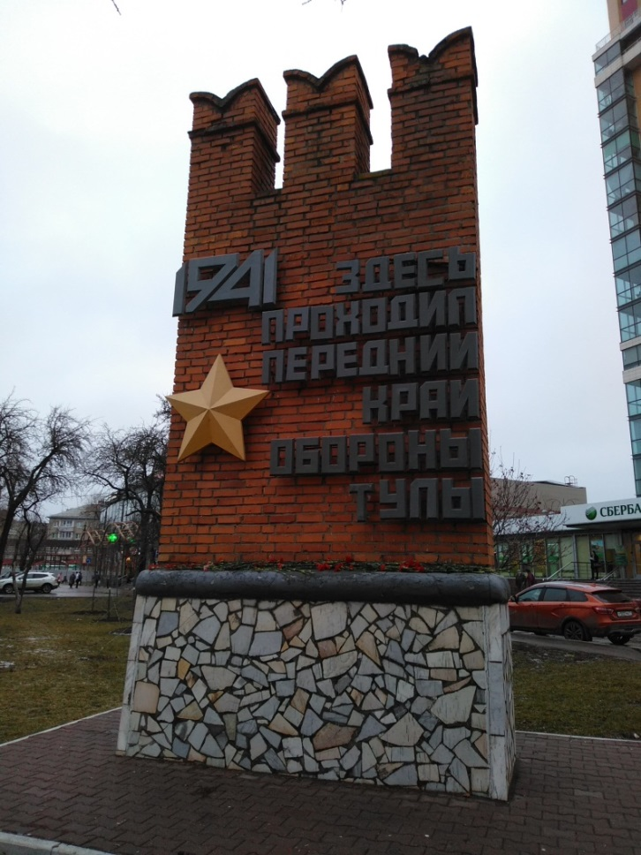 | Правовой акт о постановке на государственную охрану:  решение исполнительного комитета Тульского областного Совета депутатов трудящихся от 09.04.1969г. №6-294 «Об улучшении постановки дела охраны, эксплуатации и учета памятников истории и культуры»  Местоположение (геолокация):  54.162215, 37.587190  История создания памятника. События, с которыми он связан  Памятный знак установлен на основании Решения исполкома Тульского городского Совета народных депутатов от 25.06.1980 г. № 13-384 «Об архитектурно-художественном оформлении и строительстве памятных стел на полосе обороны г. Тулы» по следующим адресам: ул. Оборонная/ул. Новомосковская, пр. Ленина, 113, ул. Чмутова, 153, Новокалужское ш-е, дер. Китаевка.

